衛生福利部大專院校學生暑期實習申請表及計畫書
姓名 |  | 電子信箱
學校及科系(組) |  | 年級別
聯絡電話 | (O)  (H) | 手機
聯絡地址
申請實習期間 | 自(西元) 年 月 日  至(西元) 年 月 日，共 日
最近一學期成績 | 學業總成績平均： ；操行成績：
申請實習單位
已修習相關課程
專長領域及能力
暑期實習計畫 | (請簡述：暑期實習目的、方式、學習需求、預期效益等。)
填表人： 科系(單位)主管：
備註：
- 每年四月一日至三十日受理當年度暑期實習申請。
- 經由學校或機關首長同意後以正式公文函送本部辦理。

衛生福利部大專院校學生暑期實習保密切結書

具切結書人 於衛生福利部實習期間，對於業務上所知悉之「國家機密」、「一般公務機密」、「應限制或禁止公開之政府資訊」等，以及「受保護之個人資料」，當恪遵政府相關法令及契約規定，絕對保守秘密；保密義務不因實習結束而終止。若有違反，願負相關法律責任。

此致
衛生福利部

具切結書人： (簽章)
身分證字號：

(西元) 年 月 日

衛生福利部大專院校學生暑期實習注意事項
- 報到時間及地點
應於本部通知之報到日上午九時至本部綜合規劃司報到。
- 出勤管理
- 實習時間為週一至週五上午八時三十分至下午五時三十分，請準時出勤，並至實習單位指導人員處簽到及簽退。（簽到單如參考附件1）
- 實習期間原則上不提供假別，如因重大情事無法出勤者，應依規定徵得實習單位主管同意並辦理請假手續，病假者需開立醫師證明，不得無故缺席，且請假不得超過實習時數之三分之一，超過者實習成績以零分計算。（請假單如參考附件2）
- 其他規定
- 無故未報到者，視同放棄，本部亦將函知學校。
- 請於報到日繳交意外傷害保險證明文件及「衛生福利部大專院校學生暑期實習保密切結書」予實習單位，並提供影本予本部綜合規劃司存查。
- 實習期間應接受實習單位指導人員之指引，並遵守本部相關規定，如有違反以致影響本部正常作業者，本部得通知學校終止實習。
- 使用本部電腦，限公務用途，且需經實習單位指導人員同意，並遵守本部網路資源使用管理規範，僅能瀏覽本部、所屬機關及與業務相關之網站。
- 非經實習單位指導人員同意，不得將公務資料攜出使用。
- 實習期間請一律配戴本部配發之臨時卡，並於實習結束後繳回。
- 於本部實習期間，請注重服裝禮儀。
- 本部衛生福利大樓辦公室交通資訊
- 地址：臺北市南港區忠孝東路六段488號
- 自行開車：往忠孝東路六段右轉至昆陽街157巷，即可到達本部衛生福利大樓。
- 乘坐大眾運輸工具：
- 乘坐捷運板南線，請於昆陽站4號出口出站，往忠孝東路六段方向步行右轉至昆陽街157巷(步行約5分鐘)，即可到達本部衛生福利大樓。
- 搭乘212、240、270、279、281、284、551、817、信義新幹線、小12、小3、小5、市民小巴15、忠孝新幹線、藍15、藍20、藍23、藍25、藍36、藍50及藍51在捷運昆陽站下車往忠孝東路六段方向步行右轉至昆陽街157巷(步行約5分鐘)，即可到達本部衛生福利大樓。
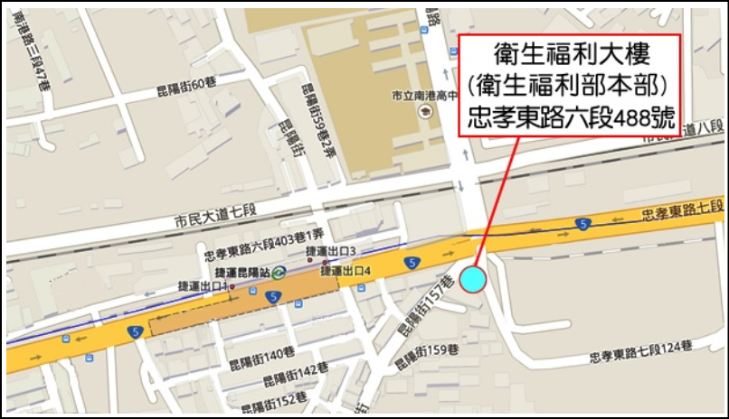

衛生福利部大專院校學生暑期實習簽到單
實習學生： 實習單位：
日期 | 簽到 |  | 簽退
2020.7.1 | 8:30 | ○○○ | 17:30 | ○○○

衛生福利部大專院校學生暑期實習請假單
填表日期：(西元) 年 月 日
姓名 |  | 學校
實習單位
請假日期 | 自(西元) 年 月 日 上/下午 時  至(西元) 年 月 日 上/下午 時
請假時數
請假事由
實習單位  主管簽章 | (西元) 年 月 日

衛生福利部大專院校學生暑期實習評核成績表
實習單位：
評 量 標 準  量  標  準 |  |  |  |  |  | 總  分
專業能力  (20%) |  | 學習態度  (30%) | 禮節儀容  (10%) | 出勤情形  (10%) | 書面及口頭報告(30%) | 總  分
評
語
及
建
議
實習學生： 學校系（所）：
備註：請於實習結束後二週內，將此表正本送本部綜合規劃司。

實習單位主管簽章：
實習單位指導人員簽章：
日期：

衛生福利部大專院校學生暑期實習成績彙總表
學校名稱： 日期： 年 月 日
系所 | 學生姓名 | 實習期間 | 專業能力  20% | 學習態度  30% | 禮節儀容  10% | 出勤情形  10% | 書面及  口頭報告  30% | 總分 | 評語及建議

